
TYDZIEŃ XIV – TEMAT KOMPLEKSOWY – DO SZKOŁY!
WTOREK 23.06.2020 r. – Bezpieczne wakacje.

Dzień dobry dziewczynki! Dzień dobry chłopcy!
Nastało już lato, a pogoda jest dość kapryśna i płata figle. Dla umilenia czasu zachęcam Was do wykonania kilku prostych zadań.
Zacznijmy do obejrzenia krótkiego filmiku. Czekają tam zagadki dotyczące obecnej pory roku. Miłego oglądania.
https://www.youtube.com/watch?v=IM6-4yMGXW4 „Zagadkowe lato”
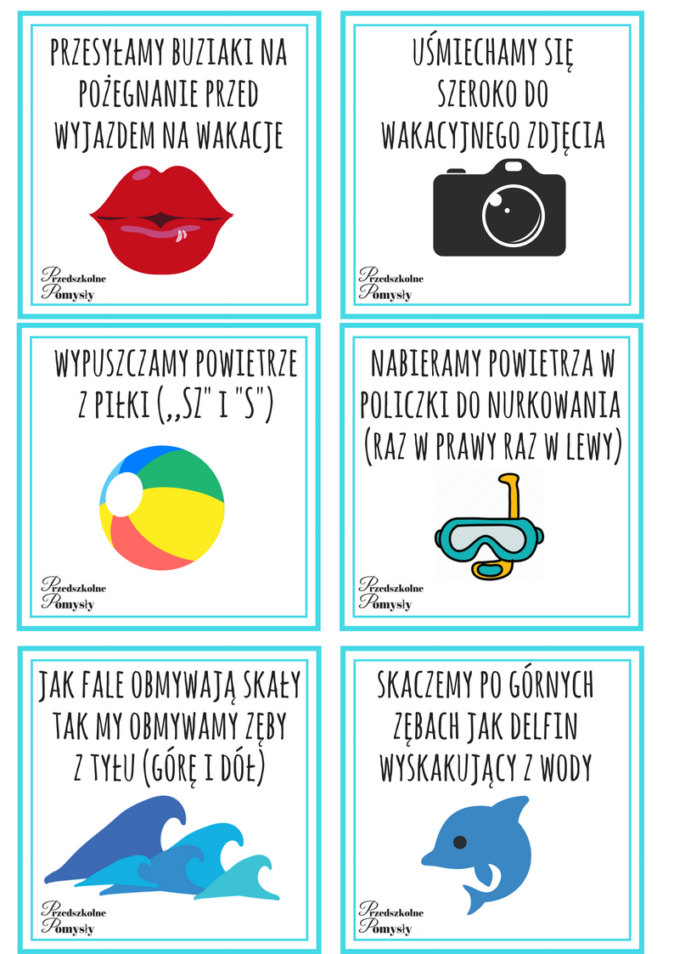
Teraz zapraszam Was na wakacyjną gimnastykę buzi i języka.
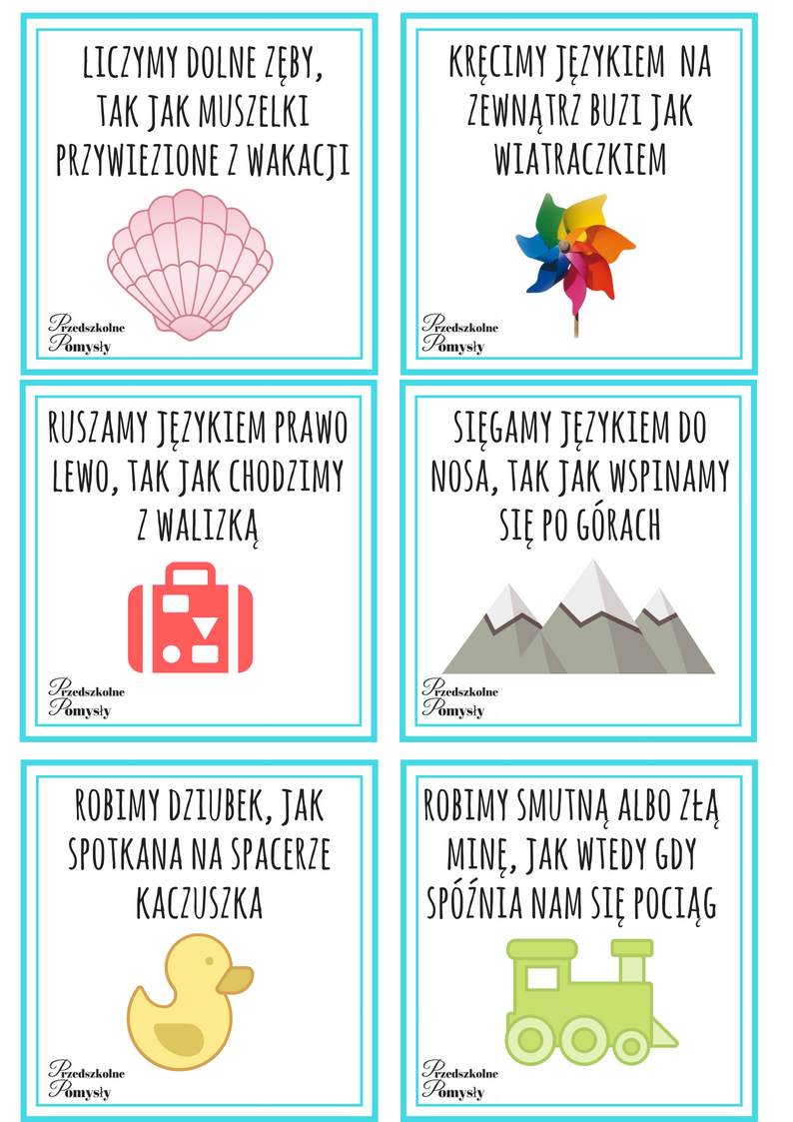

Lato i wakacje to czas, w którym dni upływają na beztroskiej zabawie i odpoczynku. Każdy z nas ma swój pomysł i sposób na jego spędzenie. Jedni udają się na rodzinne wyjazdy, kolonie, a inni pozostają w domach. Ważne jednak, by w każdym miejscu pamiętać
o bezpieczeństwie i zachowaniu odpowiedniej ostrożności.
Omówcie zasady bezpieczeństwa jakie należy stosować podczas wakacji - pomoże Wam w tym poniższy wiersz „Wakacyjne rady” W. Bodalskiej.
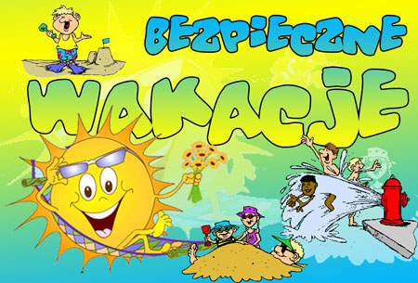

Głowa nie jest od parady
służyć musi dalej.
Dbaj więc o nią i osłaniaj
kiedy słońce pali.
Płynie w rzece woda
chłodna, bystra, czysta,
tylko przy dorosłych
z kąpieli korzystaj.
Jagody nieznane
gdy zobaczysz w borze -
Nie zrywaj! Nie zjadaj! -
bo zatruć się możesz.
Urządzamy grzybobranie
jaka rada stąd wynika?
Gdy jakiegoś grzyba nie znasz
nie wkładaj go do koszyka.
Biegać boso jest przyjemnie,
ale ważna rada:
- idąc na wycieczkę pieszą
dobre buty wkładaj!


Posłuchajcie uważnie piosenki ZoZi „Bezpieczne wakacje”
https://www.youtube.com/watch?v=W4RHyjQLfCM ZoZi

Zapoznaliście się z wierszem i piosenką. Spróbujcie wymienić zasady i stwórzcie KODEKS BEZPIECZNYCH WAKACJI. Porozmawiajcie z rodzicami i podzielcie się swoimi spostrzeżeniami.
Pytania pomocnicze:
- Czego nie wolno robić nad wodą, w górach, w lesie, w mieście, na wsi, na ulicy?,
- Jak należy zachowywać się w ZOO, w lesie, na plaży, podczas wycieczki rowerowej?,
- Co zrobić, gdy się zgubisz? (prosimy o pomoc przedstawiciela służb mundurowych – policjanta, strażnika miejskiego, ochroniarza, ratownika; nosimy ubrania z wszywką, na której znajduje się nr telefonu do rodziców lub bransoletkę z wygrawerowanym nr telefonu; znamy swój adres zamieszkania i potrafimy się przedstawić),
- Co to znaczy, że należy zawsze myśleć?
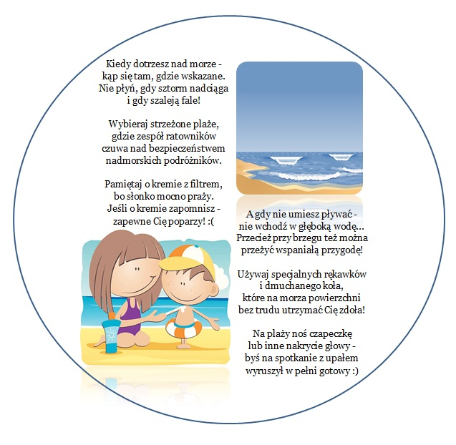

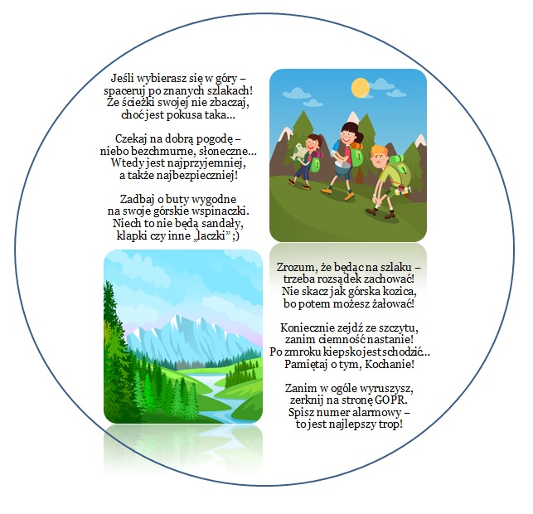

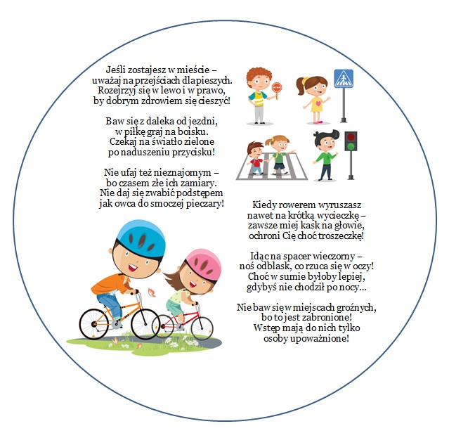

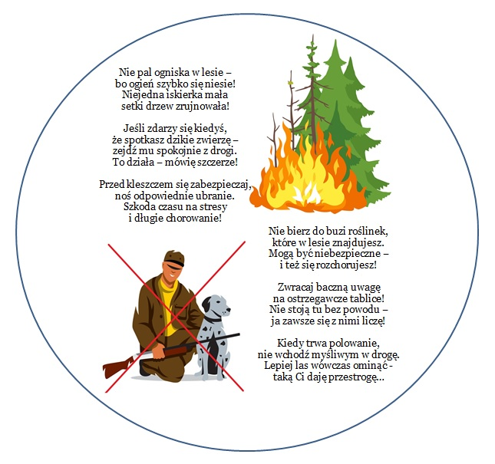

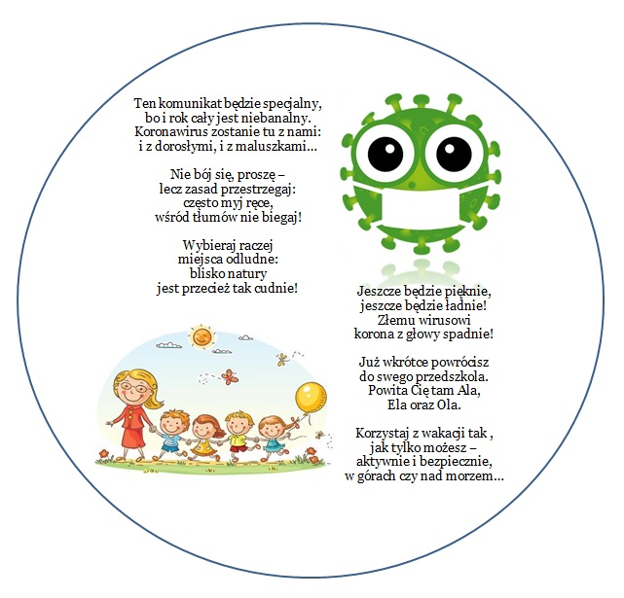

Dla utrwalenia poznanych zasad bezpieczeństwa odpowiedzcie na poniższe pytania ujęte w wakacyjnym quizie.
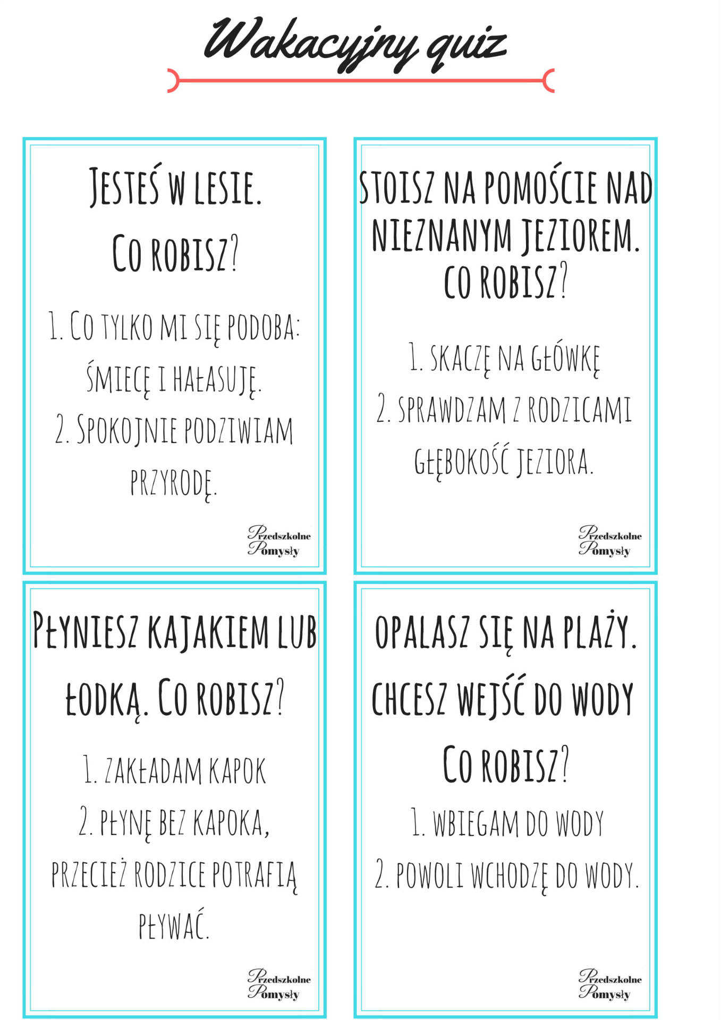

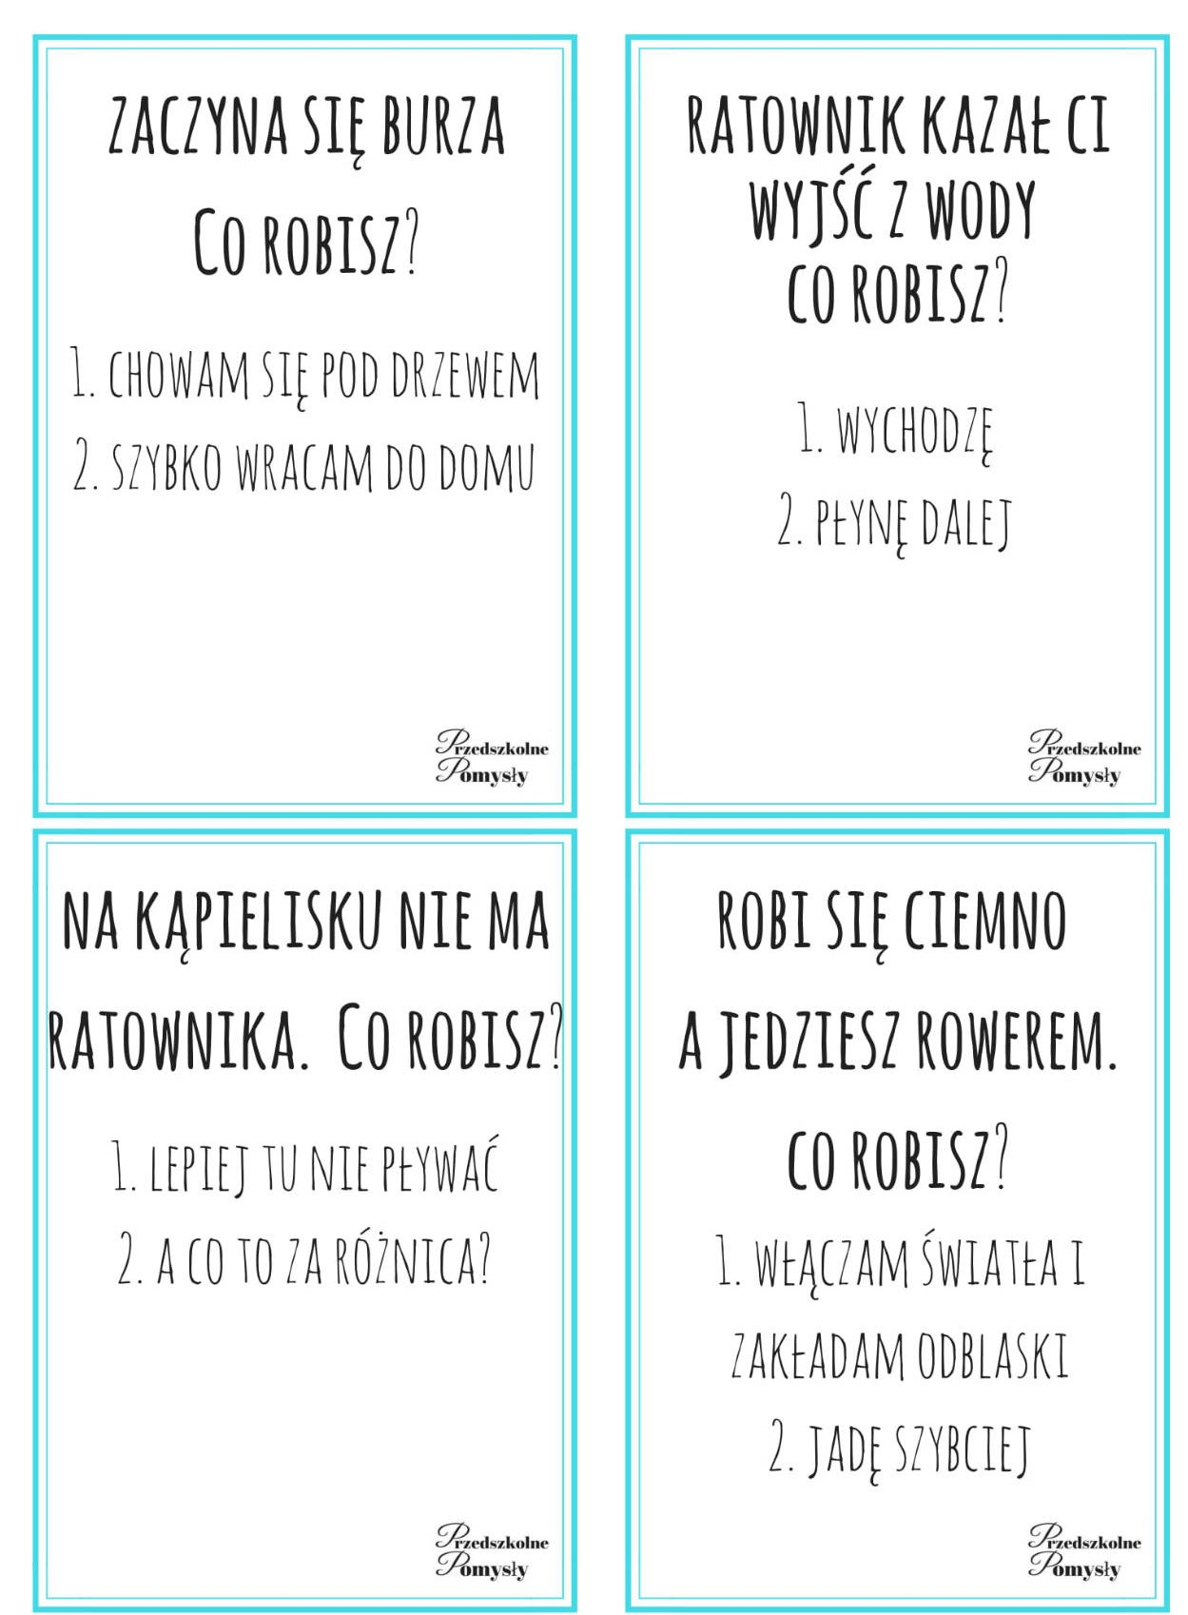

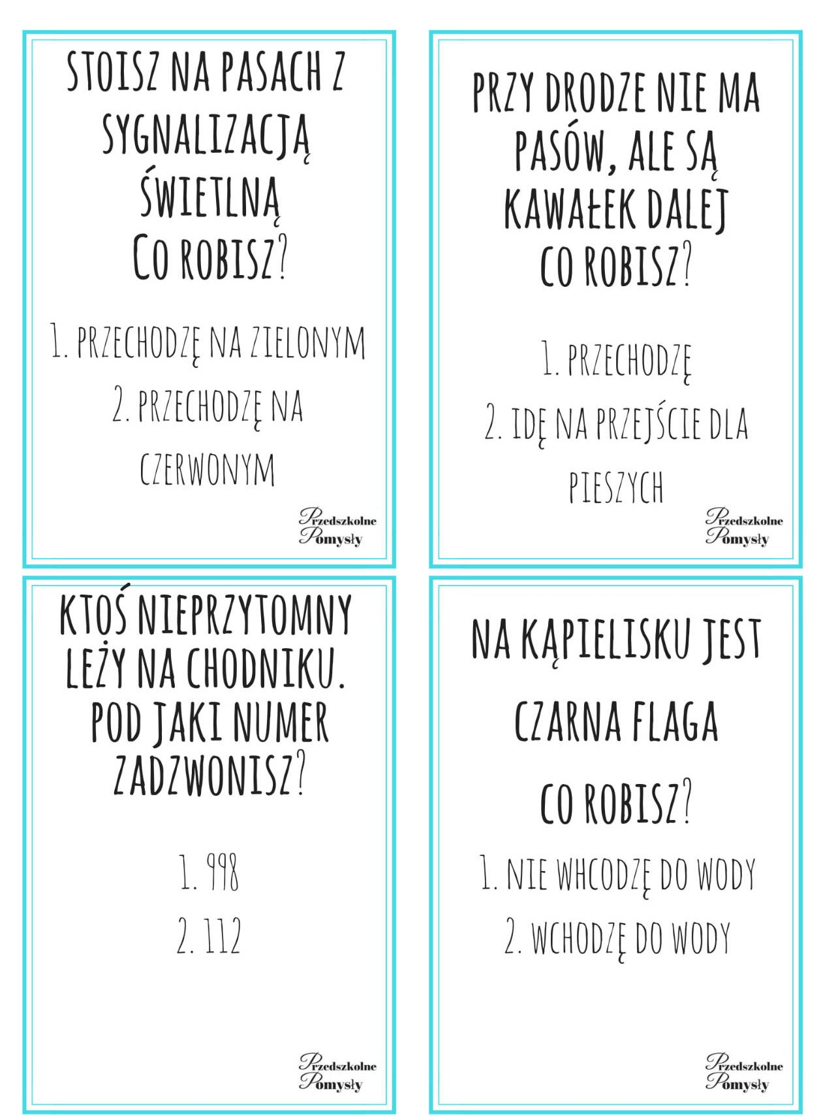

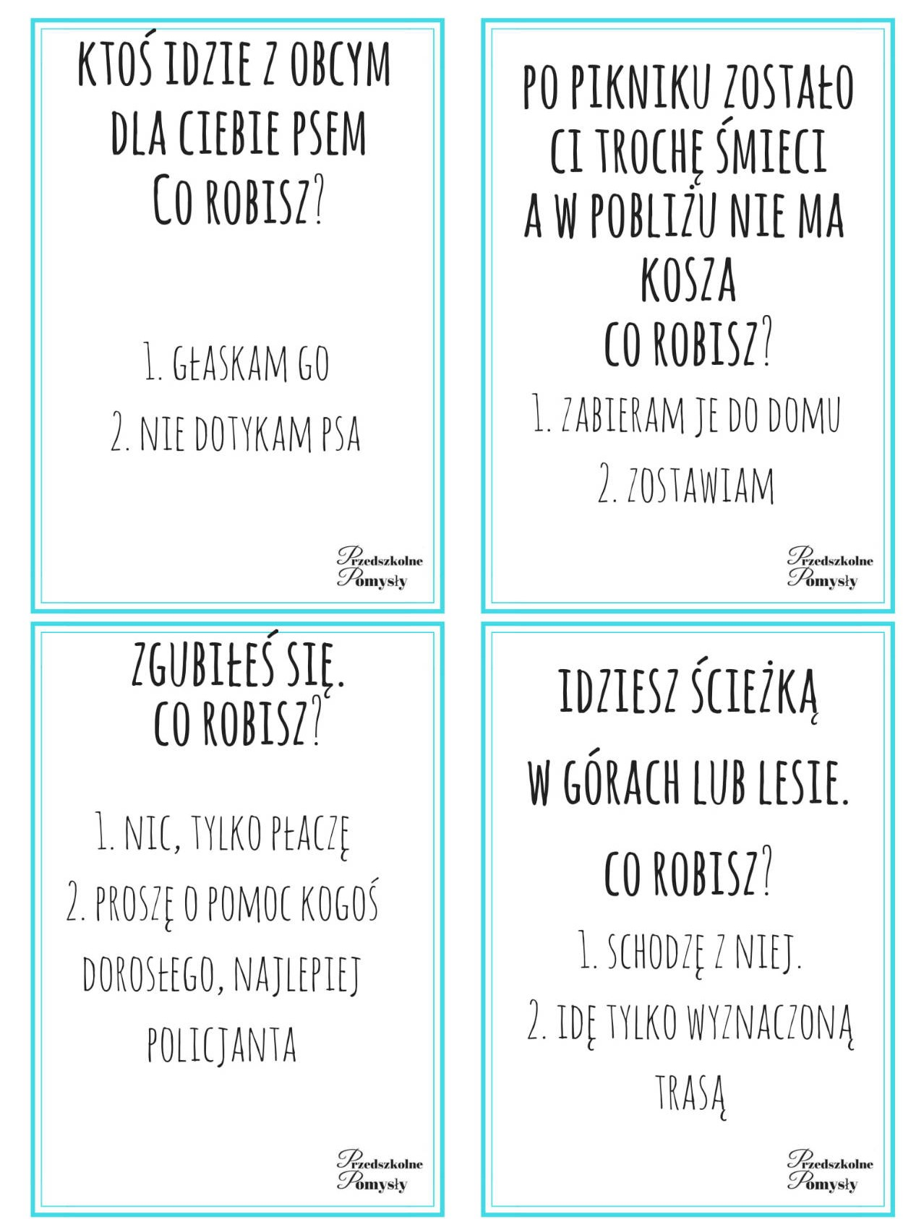

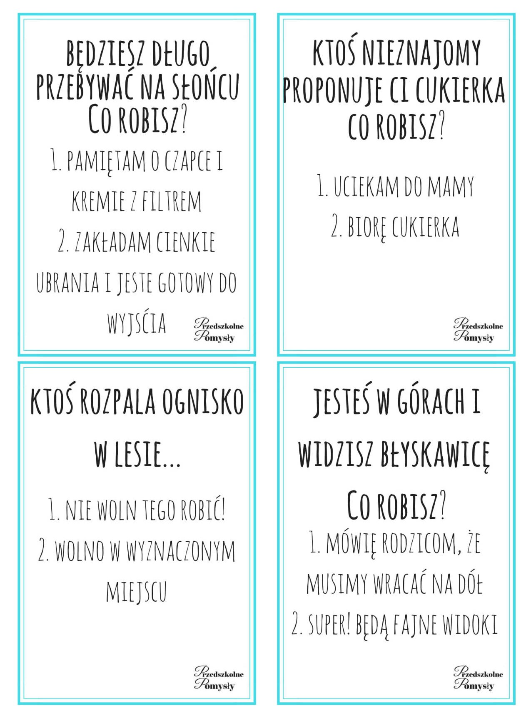

Na koniec zabawy manualne:
a) Szlaczek ze sznurka – weźcie kawałek sznurka, włóczki i układając go odpowiednio, odtwarzajcie narysowane przez rodzica wzory na kartce. Zamieniajcie się rolami.
b) „Wakacje moich marzeń” – praca plastyczna
Narysujcie, namalujcie, wyklejcie, wydrapcie (dowolna technika) miejsce, do którego chcielibyście wyjechać, aby spędzić wakacje.

Karty pracy:
6 lat: KP4 s. 32 5 lat: K4 s. 31 – 31
PiL s. 80

* posłuchajcie wakacyjnych rad sympatycznych braci – Tishiego, Tashiego i Ubaki

https://www.youtube.com/watch?v=Ui-ndYWcThA woda
https://www.youtube.com/watch?v=gSzVtcWBd_w rower
https://www.youtube.com/watch?v=wS4SRvkvLio&t=30s góry
* „DZIEŃ OJCA”
Pamiętajcie uściskać i złożyć życzenia
Waszym TATUSIOM – dzisiaj ich święto!!!
https://www.youtube.com/watch?v=-VDZDUQYWDc – piosenka dla Taty Rycerza


Kochane Motylki to już ostatnie zajęcia, które zrealizowaliśmy w tym roku szkolnym. Serdecznie dziękuję Wam Dzieci, a także wszystkim Rodzicom za ogromny wkład pracy, zaangażowanie i wsparcie w tym nieprzewidywalnym czasie, nowej rzeczywistości kształcenia na odległość. - p. Ewelina

